EFICIÊNCIA DE SISTEMAS DE AERAÇÃO EM CASCATAS NO TRATAMENTO DE ÁGUAS RESIDUÁRIAS DO CAFÉ

RESUMO: Para avaliar a eficiência de sistemas de aeração em cascatas no tratamento de águas residuárias do processamento dos frutos do cafeeiro (ARC), a mesma foi aplicada em cascata com 4,14 m de altura, distribuída em 23 degraus (altura, largura e comprimento de 0,18; 0,32 e 0,60 m, respectivamente). No final da cascata foi instalado um reservatório para recepção/detenção da ARC escoada, de onde, após um tempo de detenção de três horas e transferência para um reservatório de distribuição, foi recirculada no sistema. Durante a fase experimental, o sistema de tratamento ficou em operação por trinta dias, sendo a ARC recirculada, três vezes por dia, e substituída a cada dez dias. A cada recirculação, amostras do afluente e efluente foram coletadas e analisadas. De acordo com os resultados obtidos, pôde-se concluir que a eficiência de remoção média de DQO foi de 28,9 % durante o experimento; as remoções de sólidos totais, sólidos voláteis totais; sólidos suspensos totais, sólidos suspensos voláteis, nitrogênio, fósforo, potássio e compostos fenólicos foram de 57,3; 71,6; 26,5; 17,2; 35,7; 62,5; 49,5 e 55 %, respectivamente. A cascata de aeração mostrou ser importante alternativa para composição de sistemas de tratamento da ARC, tendo em vista que é meio efetivo de baixo custo e de relativamente rápido tratamento aeróbio do material orgânico presente nessas águas residuárias.
Palavras chave: tratamento aeróbio, resíduos orgânicos, frutos do cafeeiro

AERATION SYSTEM EFFICIENCY OF THE CASCADES IN THE COFFEE WASTEWATER TREATMENT

ABSTRACT: The issue of this work was to assess the efficiency of aeration systems in cascades for the treatment of wastewater from the processing of coffee fruits. The aeration system was installed in cascades of a level difference of 4.14 m from the ground with 23 steps (height, width and length of 0.18, 0.32 and 0.60 m, respectively.) During the experimental period the treatment system stayed in operation for thirty days ARC recirculated three times daily, and replaced every ten days. Each recirculation, the influent and effluent samples were collected and analyzed. The average removal efficiency of COD was 28.9 % during the experiment, the removals of total solids, total volatile solids, total suspended solids, volatile suspended solids, nitrogen, phosphorus, potassium and phenolic compounds were 57.3, 71.6, 26.5, 17.2, 35.7, 62.5, 49.5 and 55 % respectively. The cascade aeration proved to be an important alternative for composition the ARC treatment systems, with a view that is effective means of low cost and relatively fast for the aerobic treatment of organic material present in those wastewaters.
Key words: aerobic treatment, organic residues, coffee fruits.

1. INTRODUÇÃO

As operações de lavagem e descascamento/despolpa dos frutos do cafeeiro, imprescindíveis para agregar valor ao produto final e diminuir os gastos na secagem dos grãos, geram grandes volumes de águas residuárias (constituídas pelos efluentes gerados na lavagem dos tanques de fermentação, despolpadores e desmuciladores), ricas em material orgânico em suspensão e constituintes orgânicos e inorgânicos em solução, de grande poder poluente (BATISTA et al., 2007; LO MONACO et al., 2009a). De acordo com Fia et al. (2010c), o impacto ambiental proporcionado pelas águas residuárias da lavagem e descascamento/despolpa dos frutos do cafeeiro (ARC) é grande, não somente pela carga orgânica contaminante que alcança os corpos d’água mas, também, pelo volume de águas limpas utilizado no processamento do fruto, e que é devolvido ao meio ambiente com baixa qualidade.
Águas residuárias ricas em matéria orgânica, tal como a ARC, quando lançadas em corpos hídricos receptores, podem formar zonas anóxicas/anaeróbias, como resultado de sua estabilização bioquímica, podendo gerar, como subprodutos da degradação do material orgânico, metano, fenóis e ácido sulfídrico. Além disso, o aumento na concentração de nutrientes pode promover a eutrofização dessas águas, prejudicando o ecossistema aquático. Dessa forma, para seu lançamento em corpos hídricos, deve ser submetida a tratamento biológico, indicado quando se deseja remover material orgânico da água residuária (VON SPERLING, 2002).
A Zona da Mata Mineira é uma região montanhosa que tem cerca de 70 % da área total dominada por terrenos de vertentes e, portanto, de elevadas declividades. Considerando-se que a disponibilidade de áreas de baixa declividade, imprescindíveis para a construção de sistemas de tratamento da ARC, é rara na região, torna-se necessário o desenvolvimento de tecnologias de tratamento mais apropriadas e exequíveis para este tipo de conformação topográfica.
Unidades de aeração em cascata podem constituir alternativa apropriada para composição de sistemas de tratamento da ARC em regiões cujos terrenos apresentem grandes declividades, já que apresentam como principais vantagens o baixo custo de implantação e operação e possibilitam o aproveitamento das condições naturais do local (MATOS et al., 2007). Tais sistemas consistem na construção de degraus, aproveitando a diferença de nível do terreno, por onde a ARC seria escoada.
De acordo com Metcalf & Eddy (2003), o princípio da aeração em cascatas consiste na utilização da energia potencial gravitacional da água, proporcionando a criação de interfaces de exposição, por meio da qual pode ser obtida eficiente transferência de gases. Em razão do movimento turbulento a ela proporcionado, há a incorporação de oxigênio ao meio líquido. A máxima eficiência obtida nessa incorporação, e consequentemente na oxidação do material orgânico por micro-organismos aeróbios, ocorre quando a saturação do meio líquido é atingida com mínimas perdas de oxigênio para a atmosfera. A perda do oxigênio incorporado pode, no entanto, ocorrer de forma rápida, limitando os processos de oxidação da matéria orgânica contida na água residuária.
Acredita-se que a construção de tanques de oxidação ao final de cada lance de cascata possa conferir tempo de detenção suficiente para que ocorra eficiente uso do oxigênio pelos micro-organismos, além de permitir a reincorporação de mais oxigênio à ARC a cada lance em que ela for submetida ao escoamento, já que quanto maior o déficit de oxigênio no meio, maior o potencial de sua incorporação (VON SPERLING, 2002). O maior aproveitamento da massa de gás incorporada em lances sucessivos da cascata pode melhorar a eficiência do sistema de aeração em cascata.
Estudos relativos ao sistema de aeração em cascatas tornam-se necessários, tendo em vista que os processos envolvidos precisam ser melhor compreendidos para que se possa otimizar sua utilização no tratamento de águas residuárias, dentre elas, a ARC. Dessa forma, objetivou-se, com a realização deste trabalho, avaliar a eficiência de sistemas de aeração em cascatas no tratamento de águas residuárias do processamento dos frutos do cafeeiro.

2. MATERIAL E MÉTODOS

O experimento foi implantado e conduzido na Área Experimental de Tratamentos de Resíduos do Departamento de Engenharia Agrícola, da Universidade Federal de Viçosa – DEA/UFV, em Viçosa, Minas Gerais.
A ARC utilizada no experimento foi proveniente do Sítio Jatobá, propriedade agrícola situada a 12 km da cidade de Viçosa. O consumo médio de água no local é de 2,5 L L⁻¹ de grãos processados, pois houve recirculação de água no processo. Os grãos eram lavados e descascados/despolpados, tendo parte da polpa removida.
Durante a fase experimental, que durou 30 dias de operação do sistema de tratamento, foram utilizadas três diferentes coletas de ARC (obtidas em diferentes épocas do processamento dos frutos do cafeeiro) e, a cada 10 dias, as mesmas foram trocadas no sistema em avaliação. As principais características físicas e químicas da ARC utilizada no experimento estão apresentadas na Tabela 1.
TABELA 1 - Valores das principais características físicas e químicas da ARC afluente, utilizada no experimento
Variáveis | Unidade | Valores
Variáveis | Unidade | 1ª ARC | 2ª ARC | 3ª ARC | Média
pH |  | 3,4 | 4,3 | 3,8 | 3,9 ± 0,5
T | °C | 21,5 | 19,5 | 19,0 | 20,0 ± 1,3
CE | dS m⁻¹ | 1,08 | 2,55 | 1,28 | 1,64 ± 0,80
OD | mg L⁻¹ | 0 | 0 | 0 | 0
DQO | mg L⁻¹ | 9345 | 20858 | 12409 | 14204 ± 5962
DBO | mg L⁻¹ | 3860 | 6727 | 3979 | 4855 ± 1622
ST | mg L⁻¹ | 4626 | 14564 | 17329 | 12173± 6681
SVT | mg L⁻¹ | 3965 | 12305 | 16306 | 10859 ± 6296
SFT | mg L⁻¹ | 661 | 2259 | 1023 | 1314 ±838
SST | mg L⁻¹ | 214 | 860 | 648 | 574 ± 329
SSV | mg L⁻¹ | 188 | 770 | 618 | 525 ± 302
SSF | mg L⁻¹ | 26 | 90 | 30 | 48,7 ± 35,9
SP | mL L⁻¹ | < 0,1 | < 0,1 | < 0,1 | < 0,1
CF | mg L⁻¹ | 60,7 | 309,8 | 133,8 | 168 ± 128
Na_{T} | mg L⁻¹ | N.D. | N.D. | N.D. | N.D.
P_{T} | mg L⁻¹ | 24,3 | 53,0 | 21,0 | 32,7 ± 17,6
K_{T} | mg L⁻¹ | 248 | 922 | 605 | 591 ± 337
N_{T} | mg L⁻¹ | 57,1 | 278,5 | 134,2 | 157 ± 112
Sendo: pH - potencial hidrogeniônico; T – temperatura; CE - condutividade elétrica; OD - oxigênio dissolvido; DQO - demanda química de oxigênio; DBO - demanda bioquímica de oxigênio; ST - sólidos totais; SVT - sólidos voláteis totais; SFT - sólidos fixos totais; SST - sólidos suspensos totais; SSV - sólidos suspensos voláteis; SSF - sólidos suspensos fixos; SP - sólidos sedimentáveis; CF – compostos fenólicos; Na_{T} - sódio total; P_{T} - fósforo total; K_{T} - potássio total; N_{T} – nitrogênio total; N.D: não detectado.
A cascata foi composta de 23 degraus, com altura, largura e comprimento de 0,18; 0,32 e 0,60 m, respectivamente, perfazendo uma altura total de 4,14 m (Figura 1), e construída em concreto armado no traço 1:2:4 (cimento:areia:brita). Nas laterais da cascata foram colocadas alvenaria em blocos de concreto, com altura, largura e comprimento de 0,18; 0,12 e 0,40 m, respectivamente, para evitar o escape lateral (perda) da ARC do sistema.
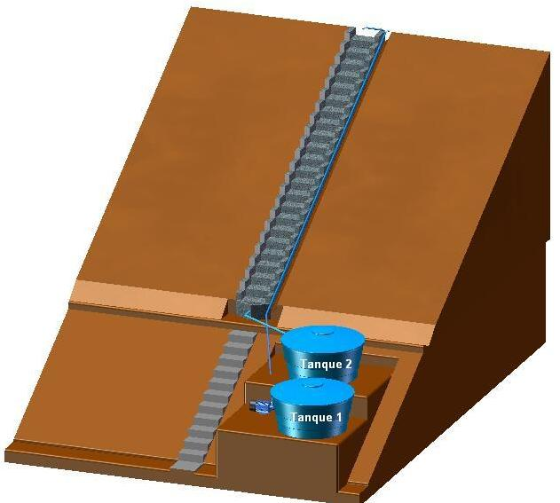
FIGURA 1 - Esquema do sistema de tratamento por aeração em cascatas, com destaque para os Tanque 1, de recirculação, e Tanque 2 de recepção/detenção da ARC.

No final da cascata, foi instalado um segundo tanque (Tanque 2), denominado “tanque de recepção/detenção”, com capacidade volumétrica de 2 m³, que recebia a ARC escoada na cascata. Na parte inferior desse tanque foi instalado uma válvula de 40 mm, para controle da passagem da ARC do Tanque 2 para o Tanque 1, denominado “tanque de recirculação”, após decorrido um tempo de detenção de 3 horas. O tempo de detenção hidráulica (TDH) no tanque de recirculação pode ser considerado desprezível, tendo em vista que, assim que a ARC era totalmente transferida do tanque de recepção/armazenamento para ele, era bombeada para o topo da cascata, utilizando-se, para isso, um conjunto moto bomba com potência de 1 cv. A recirculação da ARC na cascata foi realizada 3 vezes ao dia, às 7, 10 e 13 horas, sob vazão constante de 1 L s⁻¹ e a troca da água residuária foi feita 3 vezes durante o período de tempo de condução do experimento (de 18/05 a 16/06 de 2010).
Amostras de ARC afluente (tanque de recirculação) e efluente (tanque de recepção/detenção) foram coletadas a cada troca da ARC para serem realizadas as seguintes análises: demanda bioquímica de oxigênio (DBO), pelo método iodométrico (processo Winkler); demanda química de oxigênio (DQO), pelo método de oxidação química em refluxo aberto; sólidos totais (ST), sólidos fixos totais (SFT), sólidos voláteis totais (SVT), sólidos suspensos totais (SST), sólidos suspensos fixos (SSF), sólidos suspensos voláteis (SSV) pelo método gravimétrico e sólidos sedimentáveis (SP), pelo cone Imhoff; potássio total (K_{T}), por fotometria de chama; fósforo total (P_{T}), por espectrofotometria; em conformidade com recomendações do Standard Methods for the Examination Water and Wastewater (APHA et al., 2005). O nitrogênio total (N_{T}) foi quantificado utilizando-se o método semimicro Kjeldahl com adição de ácido salicílico, adaptado de Kiehl (1985), e os compostos fenólicos (CF), para os quais foi seguida a metodologia proposta por Folin e Ciocalteu (1927).
Em cada recirculação, foram coletadas amostras da água residuária em escoamento na cascata, em pontos situados a 1; 2; 3 e 4 m de desnível, bem como nos tanques de recepção/detenção e de recirculação, para quantificação especificamente da DQO e DBO, sendo essas amostragens feitas, respectivamente, durante e logo após a terceira recirculação diária da ARC.
O experimento foi instalado seguindo-se um delineamento em blocos casualizados, esquema de parcelas subdivididas no tempo, consistindo de 3 blocos (3 períodos de coleta da ARC). Em relação à variável DBO, foram avaliados 6 tratamentos principais (locais de coleta da ARC) e 4 tratamentos secundários (tempo de recirculação da ARC: 0, 3, 6 e 9 dias), totalizando 72 unidades experimentais. No que se refere à variável DQO, foram avaliados 6 tratamentos principais (locais de coleta da ARC) e 10 tratamentos secundários (tempo de recirculação: 0, 1, 2, 3, 4, 5, 6, 7, 8 e 9 dias), totalizando 180 unidades experimentais. As unidades experimentais foram as amostras coletadas em cada dia, nos pontos pré-estabelecidos.
Os dados foram submetidos à análise de variância por meio do teste F, sendo as médias dos tratamentos principais comparadas utilizando-se o teste Duncan. O efeito dos tratamentos secundários (tempo) sobre as variáveis DBO e DQO foi estudado por meio de regressão. Na escolha do melhor modelo de regressão, adotaram-se os seguintes critérios: regressão significativa, ajuste não significativo e maior valor de coeficiente de determinação (r²). As análises de estatística foram realizadas com o auxílio dos softwares Excel 2010, GENES 4.1 e SigmaPlot 11.0.

3. RESULTADOS E DISCUSSÃO

Na Tabela 2 está apresentado o resumo da análise de variância da DBO e DQO da ARC em tratamento, ao longo do tempo, e o resumo da análise de regressão de diferentes modelos matemáticos ajustados aos dados, para estimativa da DBO e DQO como função do tempo.
TABELA 2 - Resumo da análise de variância da DBO e DQO e da análise de regressão dos modelos matemáticos de relação entre essas variáveis e o tempo
Fonte de variação | DBO |  | DQO
Fonte de variação | GL | Quadrados médios | GL | Quadrados médios
Bloco | 2 | 71935741,43 | 2 | 1583678298,57
Amostra (A) | 5 | 477160,14^{NS} | 5 | 417120,96***
Resíduo (a) | 10 | 385443,11 | 10 | 214212,29
Tempo (t) | 3 | 2207299,42** | 9 | 41418850,82*
Interação A x t | 15 | 332237,51^{NS} | 45 | 208503,92^{NS}
Resíduo (b) | 36 | 578265,92 | 108 | 1327314,78
CV resíduo (a) | 13,89 % |  | 3,89 %
CV resíduo (b) | 17,0 % |  | 9,69 %
(Trat) Linear | 1 | 3283507,36^{NS} | 1 | 346634211,89*
(Trat) Quadrático | 1 | 446611,41^{NS} | 1 | 403709,01^{NS}
(Trat) Cúbico | 1 | 2893323,57^{NS} | 1 | 7381458,39^{NS}
Desvios | --- | --- | 6 | 3058379,69^{NS}
^{NS}, *, ** e ***: não significativo, significativo a 1, 5 e 10% de probabilidade pelo teste F, respectivamente.

Conforme apresentado na Tabela 2, é possível verificar que não houve efeito significativo para interação local de amostragem e tempo de coleta das amostras de ARC, no que se refere a ambas as variáveis (DBO e DQO), ou seja, os fatores estiveram atuando independentemente. Em relação à variável DBO, apenas o fator isolado tempo de coleta foi significativo, indicando que para qualquer local de coleta das amostras, houve variação expressiva na DBO da ARC em função do tempo. Neste caso, os modelos lineares de regressão até o 3° grau não se ajustaram aos dados, assim como o modelo não linear (), o qual representa a equação de cinética de reação de primeira ordem (VON SPERLING, 2002) e é o mais utilizado para avaliação do decaimento da DBO em função do tempo.
No que se refere à variável DQO, ambos os fatores (local de amostragem e tempo) tiveram efeito significativo em nível de 10% de probabilidade, pelo teste F. Na Tabela 3 estão apresentadas as comparações dos locais de amostragem em relação à variável DQO.
TABELA 3 - Comparações das médias das amostras (locais de coleta) para DQO (mg L⁻¹) da ARC em tratamento
Amostra | Nº Dados | Médias
Tanque de recirculação | 30 | 11764 b
Tanque de recepção/detenção | 30 | 12104 a
1 m | 30 | 11868 ab
2 m | 30 | 11869 ab
3 m | 30 | 11832 ab
4 m | 30 | 11826 ab
Médias seguidas de mesma letra na coluna não diferem estatisticamente pelo teste de Duncan em nível de 5% de probabilidade.

De acordo com o que está apresentado na Tabela 3, pode-se observar que existe diferença significativa nos valores de DQO, quando comparado o que foi obtido nas amostras coletadas nos dois tanques. Neste caso, pelo teste de Duncan, em nível de 5 % de probabilidade, a maior DQO ocorreu nas amostras coletadas no tanque de recepção/detenção. Isso pode ser explicado pelo fato de que, quando a ARC saía da cascata e caía no tanque de recepção/detenção, o material sedimentado (lodo) era ressuspendido, se misturando à ARC afluente e, com isso, proporcionado aumento no valor da sua DQO.
Nas amostras coletadas na cascata, ou nos desníveis de 1, 2, 3 e 4 m, com o teste utilizado de comparações múltiplas de médias não foi possível se detectarem diferenças significativas, em termos estatísticos. Não obstante, estas médias também não diferiram estatisticamente das médias obtidas na água residuária coletada nos tanques. Pelo fato da ARC passar muito rapidamente pelos degraus da cascata, não há tempo suficiente para que os micro-organismos entrem em contato com a mesma e, com isso, ocorra a degradação do material orgânico e, consequentemente, diminuição no valor da DQO.
Para a variável DQO, o fator tempo foi desdobrado para se estudar o ajuste de modelos de regressão, tendo sido constatado efeito significativo do modelo linear, em nível de 1 % de significância, pelo teste F. No entanto, os modelos lineares não explicam, de forma adequada, o decaimento da variável DQO em função do tempo. Sendo assim, ajustou-se um modelo não linear () para representar o decaimento da DQO em função do tempo de tratamento da ARC na cascata de aeração (Figura 3).
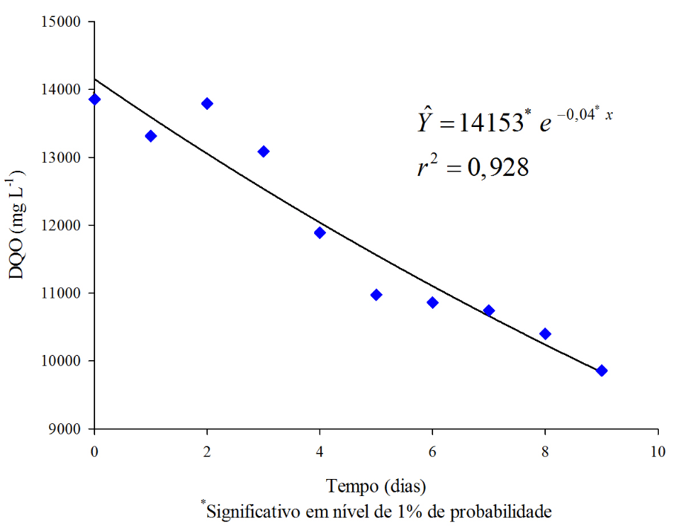
FIGURA 3 - Decaimento da DQO da ARC com o tempo de tratamento na cascata de aeração.

Na Figura 3, observa-se diminuição na DQO com o tempo de recirculação da ARC no sistema, tendo sido obtido um coeficiente de decaimento de 0,04 dia⁻¹ nessa variável. Esse decaimento é devido à incorporação de OD à ARC durante as 3 recirculações diárias da ARC na cascata de aeração, o que proporcionou que os micro-organismos aeróbios atuassem na degradação do material orgânico em suspensão nessa água residuária. Houve, a cada recirculação, uma eficiência média de remoção de 28,9 % na DQO da ARC.
Em relação à variável DQO, a ARC tratada não atendeu aos padrões de lançamento estabelecidos pelo COPAM/CERH n° 01/2008 (MINAS GERAIS, 2008), o que já era esperado visto que a utilização apenas de cascatas não é, geralmente, suficiente para tratamento de águas residuárias brutas. A ideia é utilizá-las no transporte da água residuária entre unidades de tratamento primário/anaeróbio (decantadores, filtros orgânicos, lagoas anaeróbias, filtros anaeróbios, reatores anaeróbios etc.) e aeróbio (lagoas facultativas, aeradas ou de polimento), aproveitando a dissipação da energia potencial na forma turbulenta para incorporação de oxigênio à massa líquida. Com isso, torna-se possível promover redução nas dimensões do sistema ou no gasto de energia nas unidades de tratamento aeróbio.
Na Figura 4 está apresentado o resultado das análises de ST, SVT, SST, SSV na ARC afluente e efluente e a eficiência do sistema nas suas remoções, avaliadas durante o período de condução do experimento.
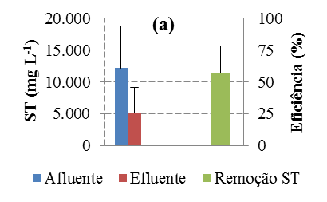 | 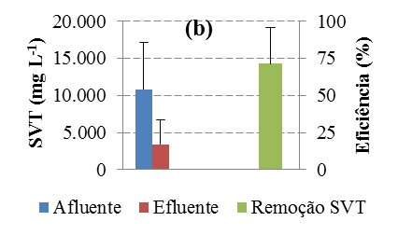
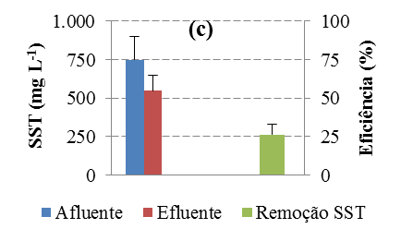 | 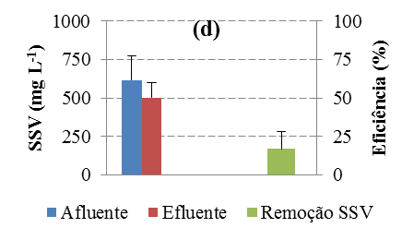
FIGURA 4 - Valores médios de concentração de (a) ST, (b) SVT, (c) SST e (d) SSV e eficiência de remoção da ARC no sistema de cascata de aeração, durante o período de condução do experimento.

As remoções de ST e SST da ARC foram, respectivamente, de 57,3 e 26,5 % (Figura 4a e 4c), enquanto as de SVT e SSV foram de 71,6 e 17,2 % (Figura 4b e 4d). Acredita-se que a baixa remoção de sólidos seja decorrente do fato de que, com a recirculação da ARC, para a cascata de aeração, haja ressuspensão de sólidos já sedimentados no fundo do tanque de recirculação e manutenção dos flotados em recirculação, proporcionando, com isso, permanentemente altas concentrações de sólidos na ARC em tratamento. Isso, de certa forma, confirma o que foi obtido por Raggi et al. (2008) que encontraram grande remoção de sólidos da ARC em decantadores, unidade do sistema de tratamento que têm no escoamento de baixa turbulência a principal característica para se ter eficiente remoção de sólidos. Esses autores obtiveram remoção de 75 % de ST e 67 % de SS. Quando foi efetuado peneiramento prévio da ARC antes do decantador, essas remoções passaram a 86 e 86 %, respectivamente para as mesmas variáveis.
Na Figura 5 estão apresentados os resultados de concentração de macronutrientes (N_{T}, P_{T} e K_{T}) e compostos fenólicos, no afluente e efluente da ARC, bem como a eficiência na remoção dos mesmos.
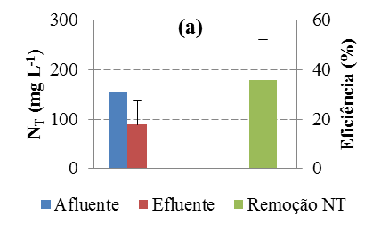 | 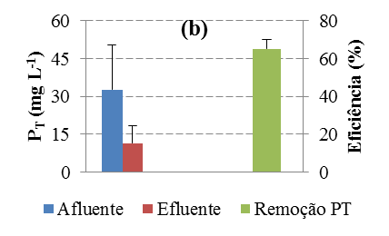
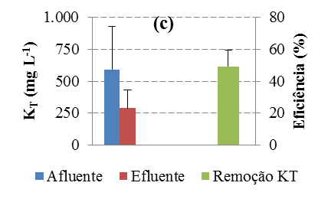 | 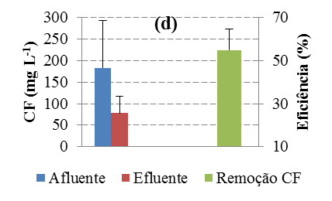
FIGURA 5 - Valores médios de concentração no afluente e efluente e eficiência de remoção de N_{T}, (b) P_{T}, (c) K_{T} e CF (d) da ARC, durante o período de condução do experimento.

Houve eficiência de 35,7 % na remoção de N_{T}, o que, acredita-se, tenha sido devida aos processos de assimilação pela massa microbiana, parcialmente sedimentada nos tanques e aos processos de nitrificação/desnitrificação no meio. Como a desnitrificação ocorre em condições anóxicas, esse processo pode ser acentuado logo depois que o oxigênio dissolvido presente na ARC seja consumido pelos micro-organismos no tanque de recepção/detenção, que funcionou como tanque de oxidação temporária. Como a ARC apresentava-se em condição ácida, além das perdas de nitrogênio na forma de nitrogênio gasoso (N₂), pode ter ocorrido também na forma de óxido nitroso (N₂O), que seria resultado de uma desnitrificação parcial (METCALF & EDDY, 2003).
As eficiências na remoção de P_{T} e K_{T} foram, respectivamente, de 65,2 e 49,5 %, valores que podem ser considerados muito altos, tendo em vista que, no sistema de tratamento avaliado, a principal forma prevista de perda de P_{T} e K_{T} seria por meio da absorção e incorporação ao protoplasma dos micro-organismos que formaram o banco de lodo nos tanques e cascata.
A obtenção de altas remoções de P é aspecto muito importante a ser considerado no projeto de sistemas de tratamento de águas residuárias, principalmente no que se refere à diminuição dos riscos potenciais de eutrofização das águas de corpos hídricos receptores, que muito prejuízo trazem aos diversos usos da água.
A relativamente alta remoção de potássio obtida neste trabalho, causa ainda maior surpresa se for considerado que se trata de um elemento químico de alta solubilidade, não sendo, por essa razão, eficientemente removido em sistemas de tratamento primário, tais como sedimentadores ou filtros orgânicos (LO MONACO et al., 2009b). Em sistemas de tratamento nos quais a remoção desse elemento ocorre por extração pelas plantas, como nos sistemas alagados construídos, as remoções têm sido verificadas em torno de 29 a 46% e até abaixo de 22% (FIA et al. 2010d).
As altas remoções de P_{T} e K_{T} em sistema de tratamento em cascatas de aeração merecem melhor investigação, em outros trabalhos, tendo em vista que seria importante se detectar a ocorrência de fatores intervenientes não considerados e que proporcionaram a obtenção desses resultados.
A eficiência na remoção de compostos fenólicos (CF) no sistema de tratamento constituído pela cascata de aeração foi de 55 %. Acredita-se que essa remoção tenha sido causada em decorrência da volatilização destes compostos durante o processo de recirculação, já que a remoção por precipitação foi dificultada em razão dos baixos valores de pH da ARC (Tabela 1). Além disso, a pequena quantidade de material sedimentado nos tanques é indicativa de que remoção de CF por sedimentação foi baixa.
Segundo Hsu et al. (2007), na presença de íons de cálcio, alguns produtos intermediários do fenol (ácido maléico, ácido oxálico e produtos de alta massa molecular) podem interagir com íons cálcio e formar compostos insolúveis, os quais precipitam. Ao adicionarem cal à água residuária do processamento dos frutos do cafeeiro, tratando com reatores anaeróbios de leito fixo, Fia et al. (2011) observaram aumento da eficiência na remoção dos CF, em razão dos elevados valores de pH, o que provavelmente possa ter favorecido a precipitação desses compostos. Considerando que a adição de cal hidratada tem sido prática indicada para aumentar o pH e equilibrar a relação cálcio/potássio, visando aumentar a eficiência dos mecanismos biológicos na degradação do material orgânico da ARC (FIA et al., 2010e; 2010d, 2011), a ideia de incorporação da cal hidratada à ARC antes de seu lançamento em cascatas de aeração pode trazer muitos benefícios ao tratamento, inclusive possibilitando maior remoção de fósforo.
Fia et al. (2010f) conseguiram remover até 65 % de remoção dos CF presente na ARC, ao tratá-la em filtro anaeróbio seguido de sistema alagado construído cultivado com as espécies alternantera (Alternanthera philoxeroides Mart) e taboa (Typha sp.). Fia et al. (2010b), ao tratarem a ARC com concentração afluente de 19,7 mg L⁻¹ em reatores anaeróbios de leito fixo com TDH de 1,3 dias, conseguiram remoções médias de 68; 52 e 44 % de CF, quando utilizaram como meio suporte a escória de alto forno, a espuma de poliuretano e a brita, respectivamente. Fia et al. (2010d) conseguiram remover 35,6 a 52,0 % e 41,8 a 53,5 % de CF utilizando azevém e aveia preta, respectivamente, cultivados em sistema alagados construídos, tendo passado antes por tratamento em filtros anaeróbios. Bruno e Oliveira (2008), tratando ARC em reatores UASB em dois estágios, obtiveram eficiências médias de remoção de compostos fenólicos variando de 72 a 90 % para concentrações afluentes de 79,7 e 97,4 mg L⁻¹, sendo que as maiores eficiências foram obtidas quando o TDH foi de 6,17 dias. Fia et al. (2011) obtiveram a maior eficiência de remoção de CF (75 %) quando trabalharam com concentração afluente de 6,1 mg L⁻¹, bem inferior à utilizada neste trabalho, no tratamento de ARC com filtros anaeróbios. Fang et al. (2006), tratando água residuária com concentrações de fenóis totais de 1.260 mg L⁻¹, verificaram 99 % de redução na concentração inicial de fenol (630 mg L⁻¹) com o uso de um reator UASB; no entanto, os autores operaram o sistema com condições termofílicas (55 ºC) e com TDH de 1,7 dias.
Comparando-se os resultados citados na literatura com os obtidos neste experimento, há de se considerar que a remoção de compostos fenólicos proporcionada pelo sistema de cascata de aeração pode ser considerada alta, já que a concentração afluente foi relativamente elevada (133,8 mg L⁻¹), o tempo de detenção foi muito baixo (3 horas), além do experimento ter sido conduzido durante o inverno, ocasião em que a temperatura média da ARC em tratamento foi de 20 ºC (Tabela 1).
Ainda que a concentração média de CF no efluente (78,3 mg L⁻¹) tenha sido maior que a aceitável para lançamento em corpos hídricos que, de acordo com o que está estabelecido na Resolução CONAMA nº 357/2005, é de até 0,5 mg L⁻¹, tal como já discutido anteriormente, outros sistemas de tratamento prévio ou posterior às cascatas devem ser implementados para que os referidos padrões possam ser atendidos.

4. CONCLUSÕES
Embora a remoção de DQO (28,9 %), sólidos suspensos totais (26,5 %) e sólidos suspensos voláteis (17,2 %) da ARC possam ser consideradas relativamente baixas, as de sólidos totais (57,3 %), sólidos voláteis totais (71,6 %), nitrogênio total (35,7 %); fósforo total (62,5 %); potássio (49,5 %) e compostos fenólicos (55,0 %) foram relativamente altas.
O sistema de cascata de aeração mostrou ser importante alternativa para composição de sistemas mais completos de tratamento, tendo em vista que foi meio efetivo para a incorporação de oxigênio no meio líquido e, com isso, possibilitou a oxidação e, ou, remoção de poluentes presentes na ARC.

5. REFERÊNCIAS BIBLIOGRÁFICAS
APHA - American Public Health Association. Standard methods for the examination of water and wastewater. 21ª. ed. Washington: APHA, 2005. 1600 p.

BATISTA, R. O.; MATOS, A. T.; CUNHA, F. F.; LO MONACO, P. A. Formação de biofilme em gotejadores aplicando água residuária da despolpa dos frutos do cafeeiro. Acta Scientiarum Agronomy, Maringá, v. 29, n. 3, p. 367-371, 2007.

BRUNO, M.; OLIVEIRA, R. A. Tratamento anaeróbio de águas residuárias do beneficiamento de café por via úmida em reatores UASB em dois estágios. Engenharia Agrícola, Jaboticabal, v. 28, n. 2, p. 364-377, 2008.

FANG, H. H. P.; LIANG, D. W.; ZHANG, T.; LIU, Y. Anaerobic treatment of phenol in wastewater under thermophilic condition. Water Research, Oxford, v. 40, p. 427-434, 2006.

FIA, F. R. L.; BORGES, A. C.; MATOS, A. T.; DUARTE, I. C. S.; FIA, R.; CAMPOS, L. C. Development of biofilm in anaerobic reactor treating wastewater from coffee grain processing. Revista Brasileira de Engenharia Agrícola e Ambiental, Campina Grande, v. 14, n. 2, p. 210-217, 2010a.

FIA, F. R. L.; MATOS, A. T.; BORGES, A. C.; MOREIRA, D. A.; FIA, R.; EUSTÁQUIO JÚNIOR, V. Remoção de compostos fenólicos em reatores de leito fixo com diferentes materiais suporte. Revista Brasileira de Engenharia Agrícola e Ambiental Campina Grande, v. 14, n. 10, p. 1079-1086, 2010b.

FIA, R.; MATOS, A. T.; FIA, F. R. L.; MATOS, M. P.; LAMBERT, T. F.; NASCIMENTO, F. S. Desempenho de forrageiras em sistemas alagados de tratamento de águas residuárias do processamento do café. Revista Brasileira de Engenharia Agrícola e Ambiental, Campina Grande, v. 14, n. 8, p. 842-847, 2010c

FIA, R.; MATOS, A. T.; LAMBERT, T. F.; FIA, F. R . L.; MATOS, M. P. Tratamento das águas do processamento dos frutos do cafeeiro em filtro anaeróbio seguido por sistema alagado construído: II - remoção de nutrientes e compostos fenólicos. Engenharia Agrícola, Jaboticabal, v. 30, n. 6, p. 1203-1213, 2010d.

FIA, R.; MATOS, A. T.; MATOS, M. P.; ABREU, E. C.; FIA, F. R. L. Tratamento das águas do processamento dos frutos do cafeeiro em filtro anaeróbio seguido por sistema alagado construído: I remoção de matéria orgânica. Engenharia Agrícola, Jaboticabal, v. 30, n. 6, p. 1191-1202, 2010e.

FIA, R.; MATOS, A. T.; QUEIROZ, M. E. L. R.; CECON, P. R.; FIA, F. R. L. Desempenho de sistemas alagados no tratamento de águas residuárias do processamento dos frutos do cafeeiro. Revista Brasileira de Engenharia Agrícola e Ambiental, Campina Grande, v. 14, n. 12, p. 1323-1329, 2010f.

FIA, R.; MATOS, A. T.; SCHUERY, F. C.; TEODORO, P. E. P.; LUIZ, F. A. R. Desempenho de filtros anaeróbios no tratamento de águas residuárias da lavagem e descascamento dos frutos do cafeeiro. Engenharia na Agricultura, Viçosa, v.19, n.01, p. 62-71, 2011.

FOLIN, O.; CIOCALTEU, V. On tyrosine and tryptophane determinations in proteins. The Journal of Biological Chemistry, Rockville, v. 73, n. 2, p. 627-650, 1927.

HSU, Y-C.; CHEN, J-H.; YANG, H-C. Calcium enhanced COD removal for the ozonation of phenol solution. Water Research, Oxford, v. 41, p. 71-78, 2007.

KIEHL, E. J. Fertilizantes orgânicos. Piracicaba: Editora Agronômica Ceres Ltda., 1985. 492 p.

LO MONACO, P. A.; MATOS, A. T.; MARTINEZ, H. E. P.; FERREIRA, P. A.; RAMOS, M. M. Características químicas do solo após a fertirrigação do cafeeiro com águas residuárias da lavagem e descascamento de seus frutos. Revista Irriga, Botucatu, v. 14, n. 3, p. 348-364, 2009a.

LO MONACO, P. A. V.; MATOS, A. T.; SARMENTO, A. P.; LOPES JÚNIOR, A. V.; LIMA, J. T. Desempenho de filtros constituídos por fibras de coco no tratamento de águas residuárias de suinocultura. Engenharia na Agricultura, Viçosa, v. 17 n. 6, p. 473-480, 2009b.

MATOS, A. T.; EUSTÁQUIO JÚNIOR, V.; PEREIRA, P. A.; MATOS, M. P. Tratamento da água para reuso no descascamento/despolpa dos frutos do cafeeiro. Revista Engenharia na Agricultura. Viçosa, v. 15, n. 2, p. 173-178, 2007.

METCALF &.; EDDY. Wastewater Engineering: Treatment and Reuse. 4th ed. New York: McGraw-Hill, Inc. 2003, 1881 p.

MINAS GERAIS, Deliberação Normativa Conjunta COPAM/CERH-MG N.º 1, de 5 de maio de 2008. Dispõe sobre a classificação dos corpos de água e diretrizes ambientais para o seu enquadramento, bem como estabelece as condições e padrões de lançamento de efluentes, e dá outras providências. Diário do Executivo, Belo Horizonte, 13 de maio de 2008.

RAGGI, L. G. R.; MATOS, A. T.; LUIZ, F. A. R. Avaliação de sistemas de tratamento de águas em recirculação no processamento dos frutos do cafeeiro. Coffee Science, Lavras, v. 3, n. 1, p. 19-29, jan./jun. 2008.

VON SPERLING, M. Princípios do tratamento biológico de águas residuárias. v. 3. Lagoas de estabilização. Departamento de Engenharia Sanitária e Ambiental, UFMG, Belo Horizonte. 2ª ed., 2002, 196 p.

